EXMO. Sr. º Presidente da Câmara Municipal de Sumaré

Indico ao Sr. º Prefeito Municipal de Sumaré e ao departamento competente para a que seja feita manutenção da iluminação publica do PQ Italia

A indicação faz se necessário devido aos inúmeros pedidos feito junto ao nosso gabinete

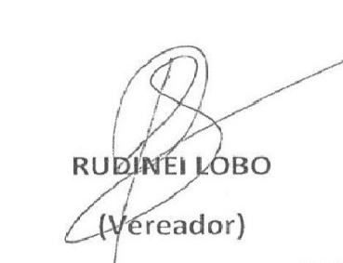
Sala das Sessões 22 de Junho 2021

